**Dotazník dichotické páry dle Herrmanna**

|  |  |  |  |
| --- | --- | --- | --- |
| **A - D** | | **B - D** | |
| Části ___ | ___ Celky | Detailní ___ | ___ Prostorový |
| Argumenty___ | ___ Zkušenosti | Sekvenčnost ___ | ___ Flexibilita |
| Racionální ___ | ___ Intuitivní | Bezpečí ___ | ___ Experiment |
| Digitální ___ | ___Analogový | Pravidla „tvořit“ ___ | ___ Pravidla „bořit“ |
| Explicitní ___ | ___Implicitní | Jednoznačnost ___ | ___ Víceznačnost |
| Rozdělit ___ | ___Zarámovat | Hodnotit minulost ___ | ___ Vize budoucnosti |
| Fokusovaný ___ | ___Difúzní, paralelní | Disciplinovanost ___ | ___ Hravost |
| Logický ___ | ___ Impulzivní | Realizace ___ | ___ Koncepce |
| Přímočarost ___ | ___ Vzájemnost | Plánovitost ___ | ___ Nové nápady |
| Slova ___ | ___ Obrazy | Struktura ___ | ___ Volné plynutí |
| Realita ___ | ___ Představivost | Mít pod kontrolou___ | ___ Nechat otevřené |
| Faktografický___ | ___ Metaforický | Operativnost ___ | ___ Strategie |
| Doslovný ___ | ___ Přibližný | Organizovanost ___ | ___ Rozlet |
| **Součet A1** ___ | ___ **Součet D1** | **Součet B1** ___ | ___ **Součet D2** |

|  |  |  |  |
| --- | --- | --- | --- |
| **B - C** | | **A - C** | |
| Ověřit si ___ | ___ Prožít | Informace ___ | ___ Vztahy |
| Sebeovládání ___ | ___ Emoce | Technicky na výši ___ | ___ Příjemný na dotek |
| Implementovat ___ | ___ Ujmout se role | Intelekt ___ | ___ Smysly |
| Procedura ___ | ___ Volná forma | Tady a teď ___ | ___ Věčnost |
| Tvrdá fakta ___ | ___ Měkčí přístup | Aktivní ___ | ___ Receptivní |
| Forma ___ | ___ Empatie | Objektivní ___ | ___ Subjektivní |
| Systém ___ | ___ Vztahy | Analýza ___ | ___ Intuice |
| Ovládnout ___ | ___ Přizpůsobit se | Slova ___ | ___ Tóny, melodie |
| Lineární ___ | ___ Harmonický | Světský ___ | ___ Spirituální |
| Podle předpisů ___ | ___ Ohled na druhé | Fakta ___ | ___ City |
| Konzervativní ___ | ___ Dobročinný | Ví ___ | ___ Vnímá |
| Vážit slova ___ | ___ Pohovořit si | Věci ___ | ___ Lidé |
| Do detailu ___ | ___ Celkově | Racionální ___ | ___ Emocionální |
| **Součet B2** ___ | ___ **Součet C1** | **Součet A2** ___ | ___ **Součet C2** |

**VYHODNOCENÍ**

Přeneste své součty do tabulky, která vám umožní zjistit celkové skóre. Po zanesení celkové skóre vydělte dvěma a zaneste jej do druhé tabulky. Sílu jednotlivých preferencí čtěte podle následující škály.

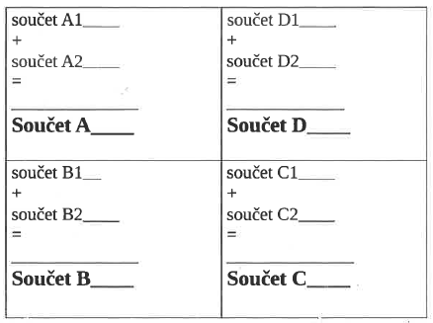

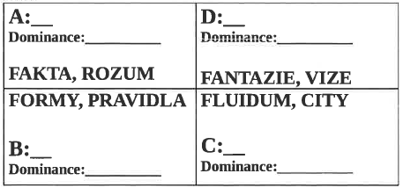

**0 – 32 =** velmi slabá preference

**33 – 65 =** střední preference

**66 – 100 =** silná preference

**101 – 130 =** přílišná preference

**SOUHRNNÝ PŘEHLED VŠECH ČTYŘ KVADRANTŮ**

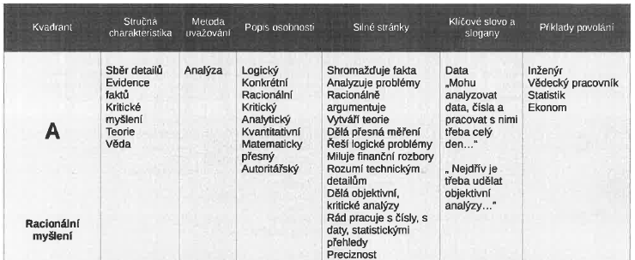

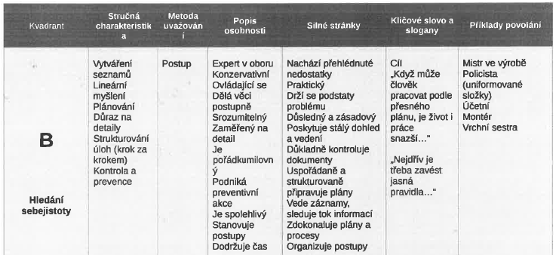

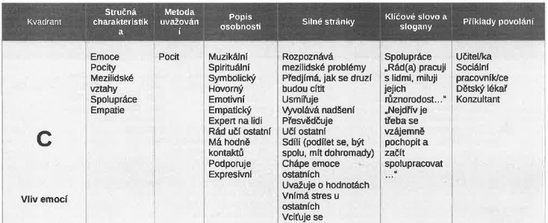

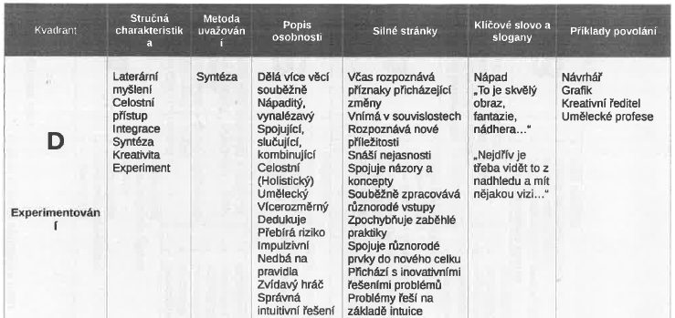

**Mozkové dominance a způsob komunikace (oblíbené fráze)**

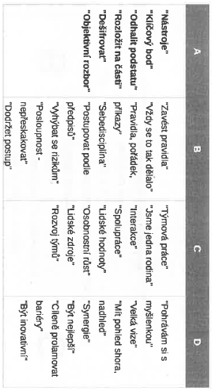

**Vliv mozkových preferencí na způsob učení**

